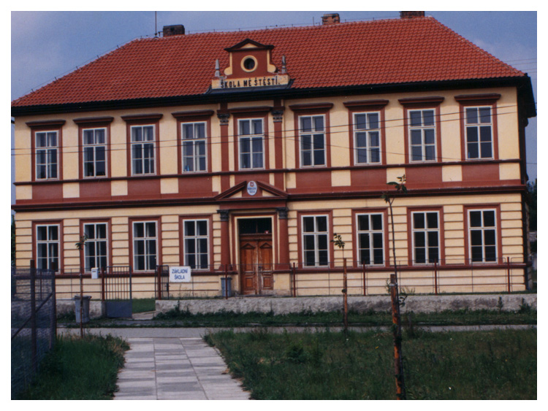

Základní škola a mateřská škola Úžice, příspěvková organizace
se sídlem Kralupská 48, Úžice 277 45
přijme:

kvalifikovaného asistenta pedagoga
do mateřské školy úvazek 0,5

Nástup 1. 10. 2017

Stručný životopis posílejte na
zs.uzice@seznam.cz
Mgr. Lenka Konečná

Úžice 26. 9. 2017

